ouest-france.fr/normandie/cherbourg-en-cotentin-50100/cherbourg-velo-vers-bure-pour-denoncer-le-nucleaire-5880768
Modifié le 15/07/2018 à 11h18, Margot HAIRON.
Cherbourg-en-Cotentin

Cherbourg :

À vélo vers Bure, pour dénoncer le nucléaire

//Per Rad nach Bure, um die A-Wirtschaft anzuprangern

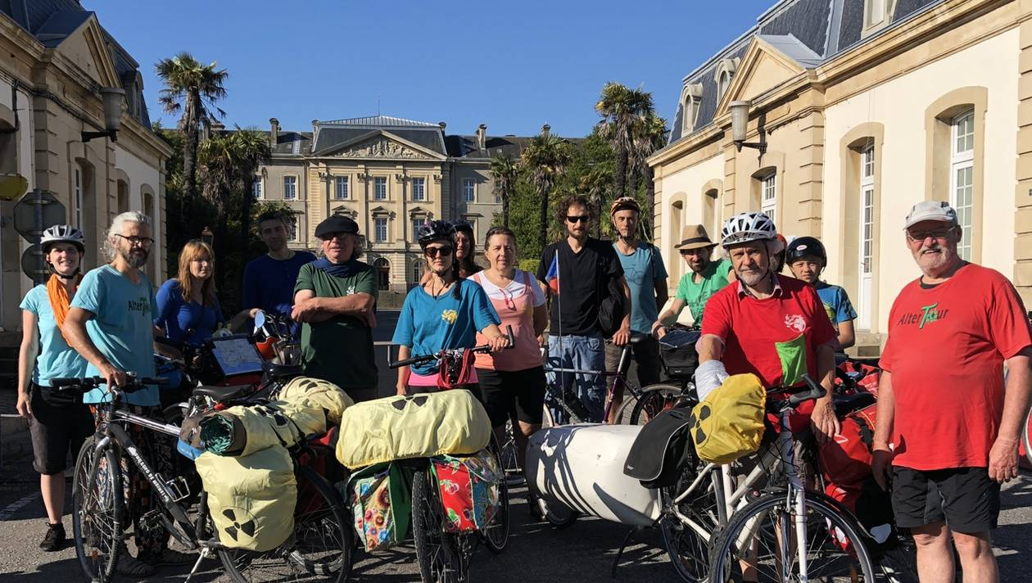
Les cyclistes sont partis dimanche 15 juillet 2018 de Cherbourg. | OF
Un groupe de cyclistes, parti ce dimanche 15 juillet 2018, va relier Cherbourg à Bure à vélo, pour « dénoncer le non-traitement des déchets nucléaires et l’aveuglement français ».
//Eine Gruppe Radler ist am Sonntag 15. Juli 2018 in Cherbourg gestartet, um nach Bure zu radeln und die „Nicht-Behandlung der atomaren Abfälle und die frz. (Atom-)Verblendung“ anzuprangern.

Une quinzaine de cyclistes sont partis de Cherbourg dimanche 15 juillet 2018 au matin. Ils entreprennent un périple de plusieurs semaines « pour découvrir différentes alternatives » , explique Geneviève, une des participantes.
//Etwa 15 Radler sind m Sonntag Morgen in Cherbourg gestartet. Ihre Rundfahrt wird mehrere Wochen dauern, „um verschiedene Alternativen zu entdecken“, erklärt Geneviève.

Dénoncer l’aveuglement français //Die frz. (Atom-)Verblendung anzuprangern

L’objectif du groupe, c’est d’aller jusqu’à Bure, où un site d’enfouissement de déchets nucléaires est en projet. « À partir de ce sujet sérieux qu’est le nucléaire non géré, on veut faire de «vrais-faux» convois de fûts nucléaires de Cherbourg à Bure pour dénoncer le non-traitement et l’aveuglement français face au nucléaire » .
//Das Ziel der Gruppe ist es, nach Bure zum Projekt Cigéo zu fahren. „Ausgehend von diesem ernsten Thema des nicht (richtig) behandelten Atommülls, will man „richtig-falsche“ A-Transporte von Cherbourg nach Bure durchführen, um die Nicht-Behandlung und frz. Verblendung des Atomthemas aufzuzeigen“.

Parés de leurs sacs aux couleurs des déchets nucléaires, les 15 cyclistes, originaires de toute la France mais aussi de Belgique et de Suisse, veulent susciter le débat sur la gestion du parc nucléaire en France et en Europe, pour « le repositionner au cœur de la société » .
//Die 15 Radler, die aus ganz Frankreich sowie aus Belgien und der Schweiz stammen sind ausgerüstet mit Taschen im Gelb des Atomzeichens und wollen eine Debatte über die Verwaltung des Atomparks in F und Europa anstossen, „um diese wieder ins Herz der Gesellschaft zu tragen“

Avant ça, ils comptent rejoindre le reste du groupe à Gonesse, en région parisienne, sur le site du projet EuropaCity, dans le cadre de l’AlterTour : un parcours à vélo de six semaines, d’Amiens à Strasbourg. Différentes étapes sont prévues tout au long du périple, pour s’intéresser à des monnaies locales, des solutions alternatives plus écologiques… Et loger chez l’habitant contre quelques travaux à la ferme.
//Vorher wollen sie mit dem Rest der Gruppe auf der AlterTour in Gonesse (Pariser Region) beim Standort des EuropaCity-Projekts zusammen treffen, eine 6-wöchige Radtour von Amiens nach Strassburg. Auf den verschiedenen Etappen informiert man sich über Regionalgeld oder ökologischere Alternativlösungen … Übernachtet wird bei Einheimischen gegen etwas Mitarbeit auf dem Hof.

Siehe auch:
altercampagne.net/

Vom 14. Juli bis 26. August: Die AlterTour 2018
herosdujour.fr/14-juillet-26-aout-laltertour-2018 (mit Video)

